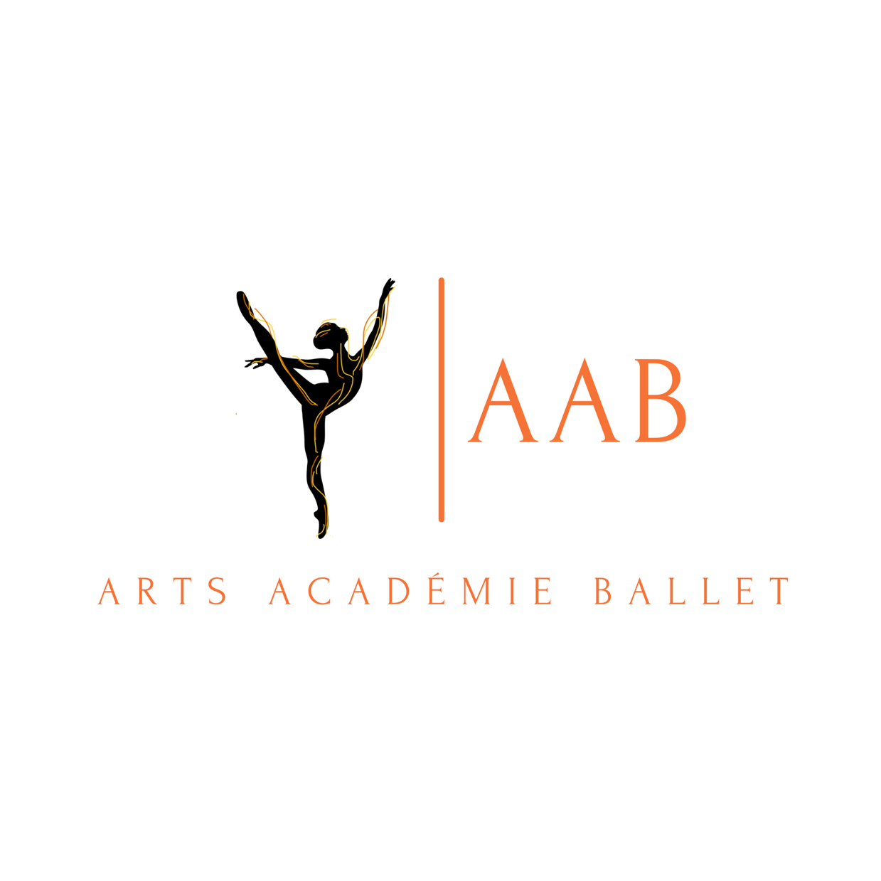
Arts Académie Ballet
14 Cours Evrard de Fayolle

Fiche d’inscription 2025 – 2026

Nom : …………………………………………………………………………………………………………
Prénom : ……………………………………………………………………………………………………..
Date de naissance : …………………………………………………………………………………………….
Adresse : ………………………………………………………………………………………………….........
………………………………………………………………………………………………………………….
Mail : …………………………………………………………… N° de tél : ………………….........................
Personne à prévenir en cas d’urgence Mr ou Mme : ……………………………… Au : ……………………..
Autorisation pour mineur,

Je soussigné(e) …………………………………………... en qualité de mère, père ou tuteur légal autorise

ma fille ou mon fils, si après dénommé (e) ………………………………………… (barrer les mentions inutiles),
à participer aux cours de danse proposés par l’Arts Académie Ballet

Cotisations :
Adhésion individuelle annuelle obligatoire : 20€ (à l’ordre de l’Arts Académie Ballet)
Discipline(s) choisie(s) :

 Éveil.  Initiation.  classique.
 Contemporaine  Barre à terre.  MUNZ FLOOR

Jours : ……………………………………. Horaire (s) : ………………………. Niveau : ……………….

Nombre total de cours par semaine : ………………………….

Tarifs :  Cours  Mois  Trimestre  Année  Carte de 10 cours

Montant à régler avant le début des cours : ………………….€ + 20€ adhésion.
(Cochez les cases concernées)

Je reconnais avoir pris connaissance du règlement intérieur de l’Arts Académie Ballet et je m’engage à le respecter.
Je fournis avec cette fiche d’inscription : mon adhésion annelle de 20€ (l’ordre de l’arts Académie Ballet) + mon règlement par chèque (à l’ordre de l’Arts Académie Ballet) ou en espèces.
Bordeaux le : Signature :

Arts Académie Ballet
Association loi 1901 – RNA n° W 332016431
Siège social : 9 bis Chemin de Pagneau 33700 Mérignac
Mail : artsacademieballet.contact@orange.fr
Tél : 06 79 70 98 37

